Лейбович А. БПИ 235 Отчёт А1.

Посылка [293149071](https://dsahse.contest.codeforces.com/group/NOflOR1Qt0/contest/565612/submission/293149071).

При запуске программы, мы получаем значения, которые показывают, как меняется приближенное значение площади и относительная ошибка в зависимости от количества случайных точек.

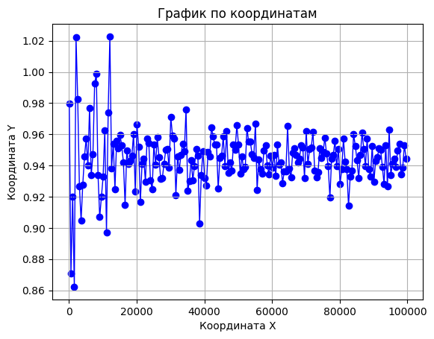График 1:

При увеличении количества случайных точек N от 100 до 100000 приближенная оценка площади будет становиться более точной и стремиться к 0.25⋅π + 1.25⋅arcsin⁡(0.8) − 1 = 0.9445171859. Разброс становиться меньше. В среднем приблеженная оценка почти совпадает с действительным значением.

График 2

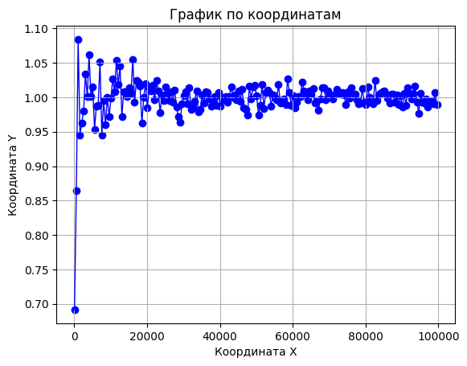  
При увеличении количества случайных точек N от 100 до 100000  величина относительного отклонения приближенного значения площади от ее точной оценки будет становиться более точной и стремиться 1. Разброс становиться меньше. В среднем приблеженная оценка почти совпадает с действительным значением.

Итог: при увеличении N, приближенная площадь будет стремиться к точному значению, относительное отклонение уменьшается. Результаты ставятся точнее. С помощью метода Монте-Карло можно получится требуемый результат.